Deutsche Getränke

- Was ist das beliebteste deutsche Getränk?
....................................................................................................
- Nenne verschiedene Getränke die deiner Meinung nach in Deutschland beliebt sind.
.........................................................................................................................................................................................................................................................................................................................................................................................................................................................................................................................
-------------------------------------------------------------------------------------
Bier können wir:
in einer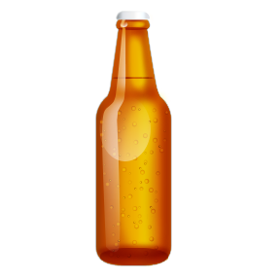, oder in einer in einem kaufen
.................. .................... ............................
Bier trinkt man aus verschiedenen Gläsern: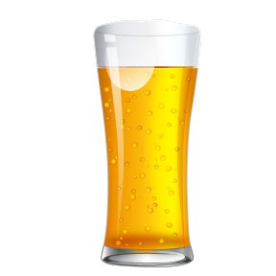
Bier
Bier ist in überall in Deutschland beliebt, vor allem das Pils, aber auch viele regionale Biersorten, zum Beispiel Helles, Kölsch, Märzen, Altbier, Weißbier
oder Berliner Weiße. Eine Mischung aus Bier und Limonade wird im Süden als „Radler“ oder „Gespritztes“ und im Norden als „Alsterwasser“ bezeichnet.
Nenne einige regionale Biersorten:
...........................................................................................................
Was versteht man unter dem Begriff Radler:
............................................................................................................
Wie heißen die Synonyme zum Begriff Radler:
.............................................................................................................

WEIN
Auch Wein ist in Deutschland beliebt und weltweit bekannt, insgesamt werden 16 Weinbauregionen unterschieden. Der deutsche Wein kommt vor allem aus den Gegenden entlang des Rheins, der Donau, des Mains, der Mosel, des Neckar, der Saale und des Oberlaufs der Elbe. Dabei sind Riesling, Müller-Thurgau (Rivaner), Silvaner, Spätburgunder und Dornfelder die bekanntesten deutschen Rebsorten. Der Wein wird gern mit kohlensäurehaltigem Wasser gemischt als Wein-Schorle getrunken. Ebenso ist der Apfelwein sowie andere Obstweine in den Regionen Hessen, Rheinland-Pfalz, Saarland, Baden-Württemberg und anderen Obstanbaugebieten wieder in aufsteigender Tendenz.
4)Übersetze ins Tschechische/ přelož:
insgesamt |  | mischen
Die Gegend |  | ebenso
bekannteste |  | andere
Die Rebsorte |  | Das Anbaugebiet
Die Kohlensäure |  | aufsteigend
Wie viele Weinbauregionen unterscheidet man?
...................................................................................................
Woher kommt der deutsche Wein?
......................................................................................................
Erkläre den Begriff „Weinschorle“:
.....................................................................................................
Und was ist noch beliebt? Kennst du alles? Was magst du?
Schnaps Alkopops Cocktails
Kaffee Tee kohlensäurehaltiges Mineralwasser Fruchtsäfte
„Schorle“ Cola „Spezi“ Eistee
Stilles Mineralwasser

Ein Cocktail
ist ein alkoholisches Mischgetränk. Typischerweise bestehen Cocktails aus zwei oder mehr Zutaten, darunter mindestens einer Spirituose, und werden mit Eis zubereitet.
Kannst du ein Cocktail zubereiten? Schreib einen Rezept.
.............................................................................................................................................................................................................................................................................................................................................................................................................................................................................................................................................................................................................................................................................................................................................................................................................................................................................................................................................................................................................................
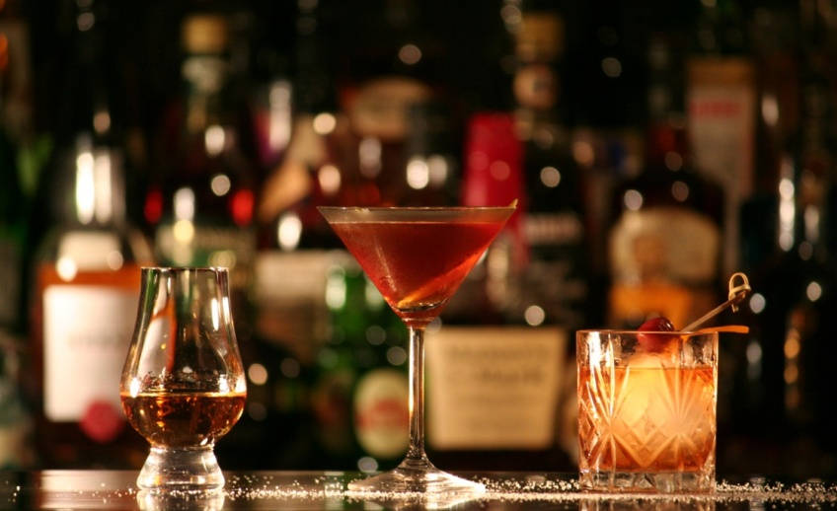
zdroje:

NEZNÁMÝ. wikipedia.cz [online]. [cit. 12.5.2013]. Dostupný na WWW: http://de.wikipedia.org/wiki/Deutsche_K%C3%BCche#Getr.C3.A4nke
NEZNÁMÝ. wikipedia.cz [online]. [cit. 12.5.2013]. Dostupný na WWW: http://de.wikipedia.org/wiki/Deutsche_K%C3%BCche#Getr.C3.A4nke
NEZNÁMÝ. wikipedia.cz [online]. [cit. 13.5.2013]. Dostupný na WWW: http://upload.wikimedia.org/wikipedia/commons/d/db/Rum%2C_Manhattan%2C_Tequila_Old

